Управление образования

Администрация городской Киселевский округ

Муниципальное бюджетное дошкольное образовательное учреждение

Детский сад №49 комбинированного вида

**«Кони, они как дети…»**

Ефименко Т.И.

Воспитатель

Первая квалификационная категория

Вспомни, когда ты в первый раз услышал о конях, где в первый раз в жизни встретился с ними? На деревенской улице или в кино, в книжке или в зоопарке? А может быть, тебе о них рассказывала бабушка? Да мало ли откуда вдруг узнает человек о конях. Узнает неожиданно, а дружит с ними, любит их всю жизнь.

Кони, они как дети,

Больше всего на свете

Любят побегать вволю

По лесу, по лугу, полю.

Любят в траве валяться,

В теплой реке купаться.

И спят они очень тихо.

Не любят чужого крика.

На чем ты сегодня ездишь в гости, например? Правильно на автобусе, машине, поезде… Даже на самолете летаешь. А раньше – только конь выручал. Ведь самолетов и поездов тогда не было. Соберется человек в гости или по делам, запряжет Каурого – и в путь.

Но на лошадях раньше не только ездили в гости. На них пахали, и сеяли, и урожай собирали. Недаром лошадь звали кормилицей. Случись что с ней – беда человеку.

А слышал ли ты лошадиные имена? Звездочка , Орлик, Лакомка – вот какие красивые и ласковые имена. Называют коней и по цвету, по масти: Гнедко, Сивка, Чалый…Часто называют именами людей: Лада, Любава, Булат…

У каждой лошадки – обновы.

На каждом копыте – подковы.

Лошадка бежит или шагом идет,

На каждом копыте подкова поет.

Есть в народе такая примета: нашел подкову – к счастью!

А сам бы ты мог нарисовать коня? Погляди , как у коня красиво изогнута шея. Потому что он гордый и смелый. А грива так и развевается по ветру. Можно ленточку вплести, можно подстричь, а хочешь так оставь – всем на удивление. Ноги у коня стройные и сильные. Зимой по снегу, летом по траве, весной по распутице пройдут, даже в гору поднимутся.

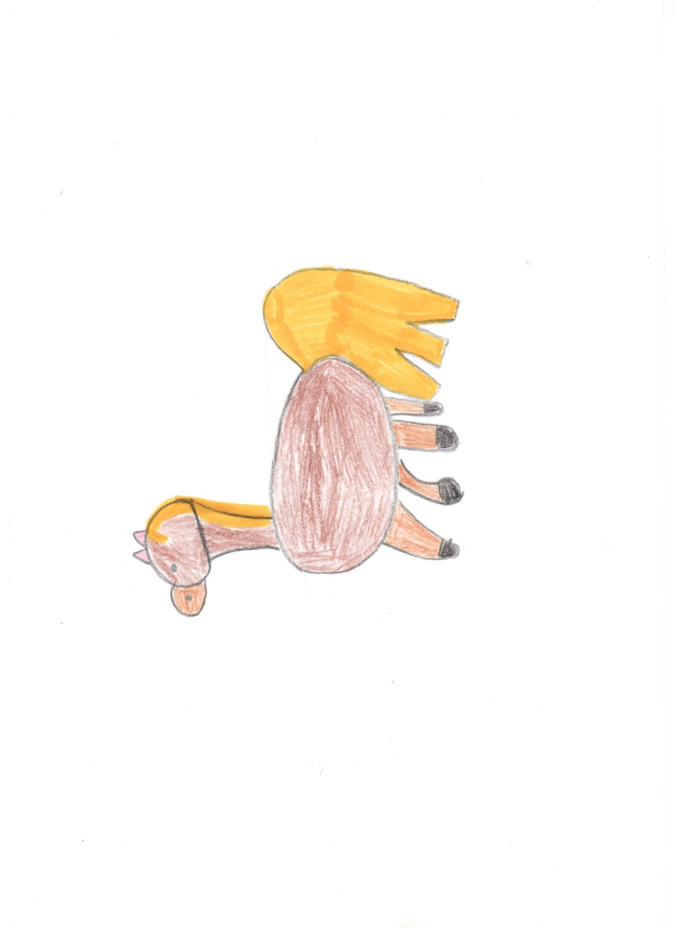Кони очень любят шевелить ушами, словно прислушиваются к чему – то. А глаза у коня добрые и немного грустные. Конь очень внимателен, потому что умный.

Рис. 1 Конь с золотой гривой

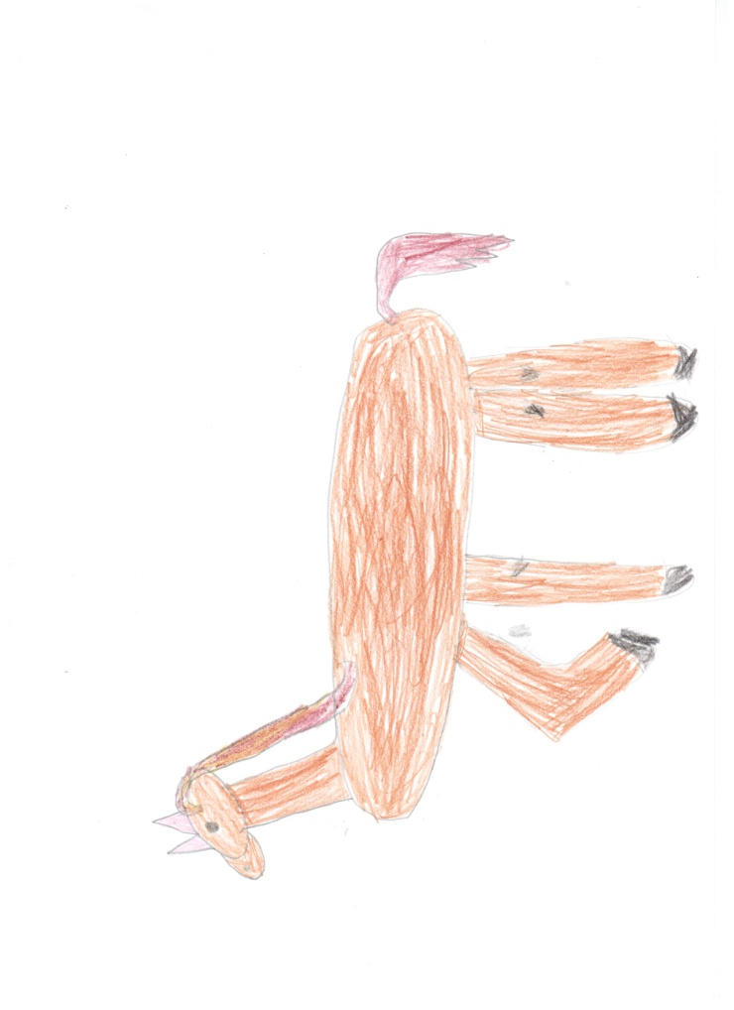

Рис. 2 Конь с розовой лентой в гриве

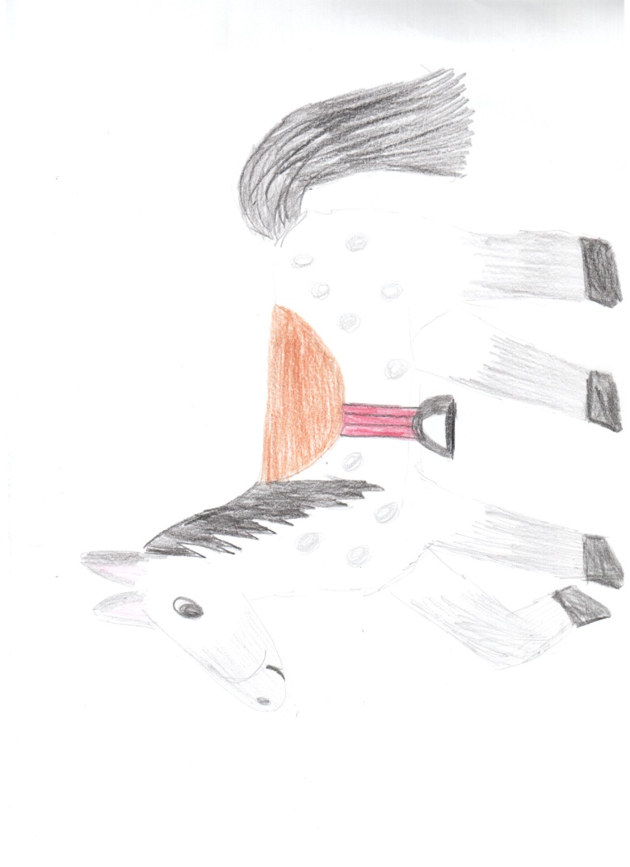

Рис. 3 Конь в яблоко